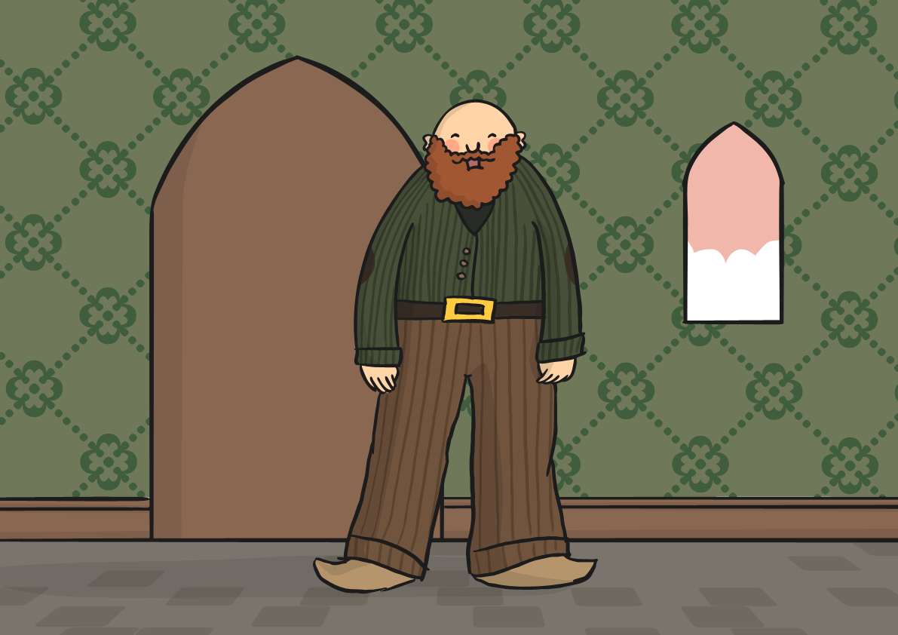
Y
a
w
C
r
Y Cawr.
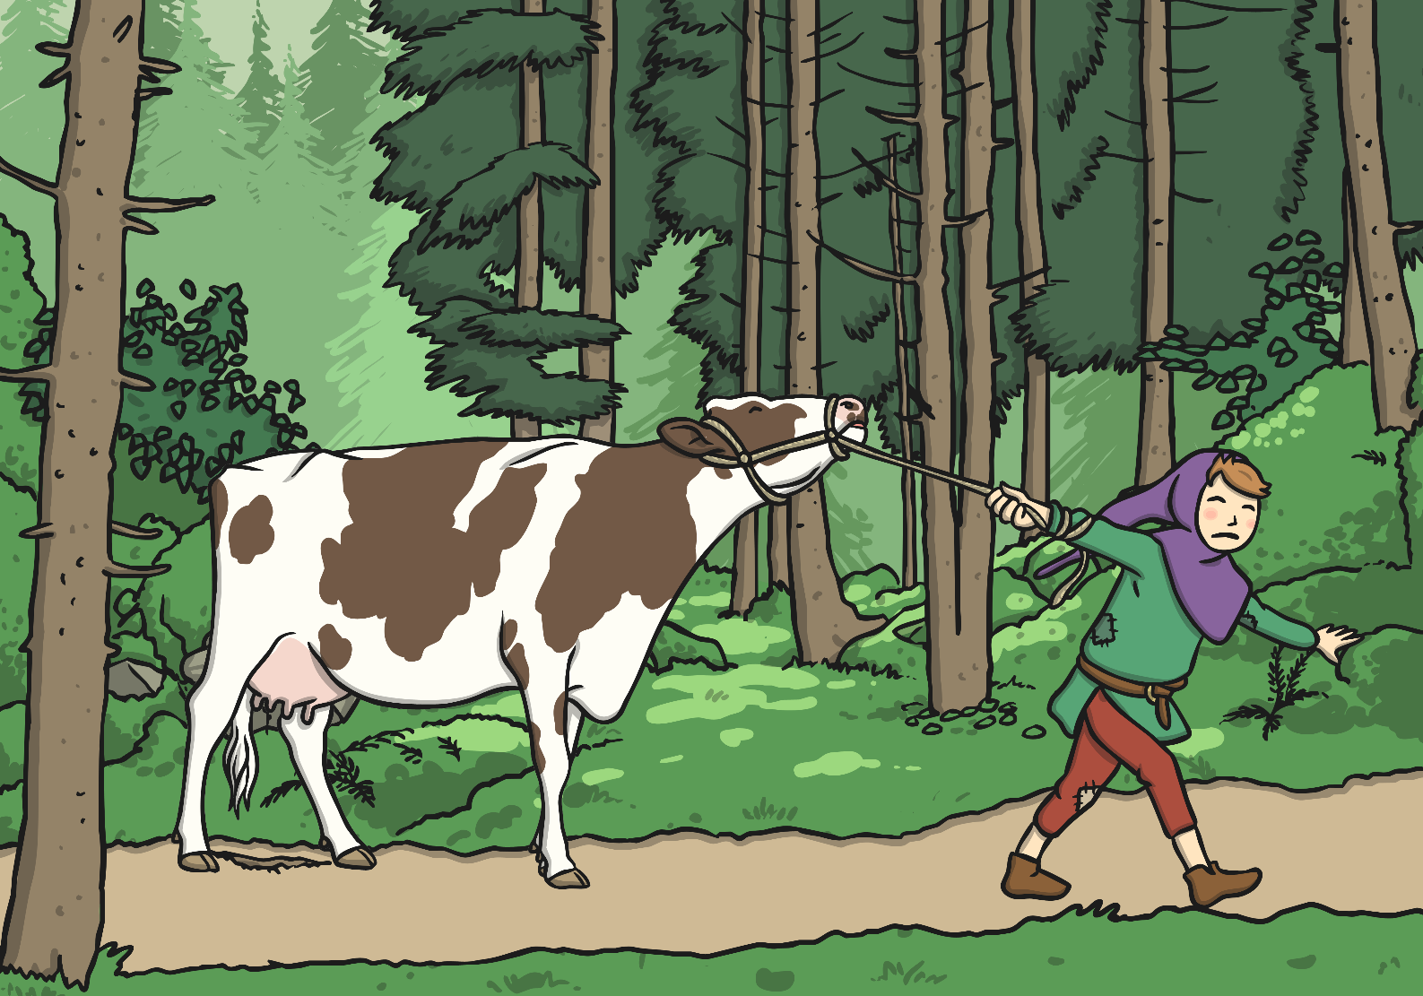
farchnad
Jac
i’r
Roedd
wedi
cerdded
Roedd Jac wedi cerdded i’r farchnad.

